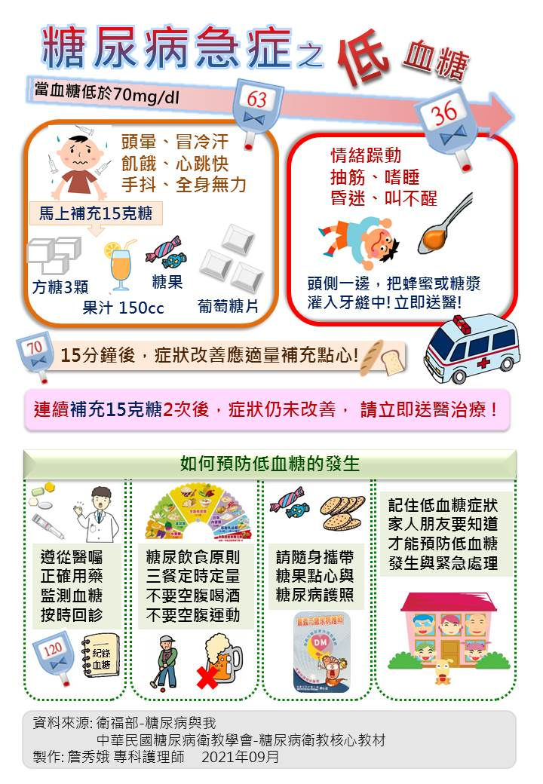
※糖尿病防治專線：05-2783865 或05-2756000，分機3311
天主教中華聖母修女會醫療財團法人天主教聖馬爾定醫院 關心您 2021年09月第一版制

